
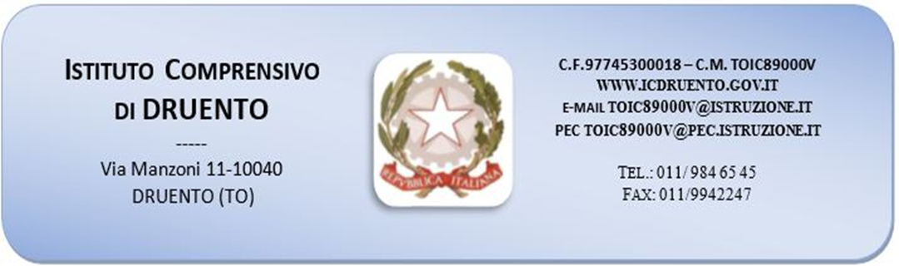

ALLEGATO A) “ISTANZA DI PARTECIPAZIONE”

OGGETTO: Fondi Strutturali Europei – Programma Operativo Nazionale “Per la scuola, competenze e ambienti per l’apprendimento” 2014-2020. Asse I – Istruzione – Fondo Sociale Europeo (FSE). Obiettivo specifico 10.2 – Miglioramento delle competenze chiave degli allievi, anche mediante il supporto dello sviluppo delle capacità di docenti, formatori e staff. Azione 10.2.1 Azioni specifiche per la scuola dell’infanzia (linguaggi e multimedialità – espressione creativa espressività corporea); Azioni di integrazione e potenziamento delle aree disciplinari di base (lingua italiana, lingue straniere, matematica, scienze, nuove tecnologie e nuovi linguaggi, ecc.). Avviso AOODGEFID\Prot. n. 1953 del 21/02/2017 Competenze di base. Autorizzazione progetti 10.2.1A-FSEPON-PI-2017-131 e 10.2.2A-FSEPON-PI-2017-267 nota MIUR AOODGEFID/203 del 10/01/2018

AVVISO INTERNO PER LA SELEZIONE DI ASSISTENTI AMMINISTRATIVI
DA IMPIEGARE NEI PROGETTI PON
10.2.1A-FSEPON-PI-2017-131 - CUP C55B17000460007 e
10.2.2A-FSEPON-PI-2017-267 - CUP C55B17000470007

DOMANDA DI PARTECIPAZIONE ALLA SELEZIONE DI ASSISTENTI AMMINISTRATIVI

Al Dirigente Scolastico
Dell’I.C. DRUENTO
Via Manzoni, 11
10040 DRUENTO (TO)

Il/La sottoscritto/a …………………………………..……………………………………………………………………………………..
Nato/a a ……………………………………………….. il …………………… C.F. ……………………………………………………….
Tel. ………………………………….. Cell…………………….. e-mail …………………………………………
Indirizzo a cui inviare le comunicazioni relative alla selezione:
Via ………………………………………………………………………. Cap. ……………… città ……………………………………….
Presa visione dell’Avviso interno per selezione di Assistenti Amministrativi prot.n.6810 del 18/12/2018

Chiede
di partecipare alla selezione per l’attribuzione dell’incarico.

A tal fine, consapevole della responsabilità penale e della decadenza da eventuali benefici acquisiti nel caso di dichiarazioni mendaci, dichiara sotto la propria responsabilità quanto segue:
di essere cittadino ………………..;
di essere in godimento dei diritti politici;
di prestare servizio presso l’Istituto Comprensivo di Druento
di non aver subito condanne penali ovvero di avere i seguenti provvedimenti penali pendenti……………
di essere in possesso dei seguenti titoli (compilare la tabella dei titoli da valutare – Allegato B):
…………………………………………………………………………………………………………………………………………………………………………………………………………………………………………………………………………………………………………………………………………………………………………………………………………………………………………………………………………

Allega la seguente documentazione:
- Curriculum vitae;
- Tabella dei titoli da valutare;
- Fotocopia documento identità in corso di validità.

Data,

Firma

__________________________________

ALLEGATO B – SCHEDA AUTOVALUTAZIONE

TABELLA DEI TITOLI DA VALUTARE

Indicatori | Titoli dichiarati dal candidato | Punti determinati dal candidato | Punti assegnati
ESPERIENZE PROFESSIONALI (Cfr. Griglie Allegato C)
FORMAZIONE afferenti la tipologia di intervento
(Cfr. Griglie Allegato C)
TOTALE PUNTEGGIO

N.B.
Il candidato deve dichiarare i titoli posseduti e determinarne il punteggio considerando le griglie di valutazione riportate nell’Allegato C)
Se richiesta, l’interessato dovrà produrre la documentazione a riprova di quanto dichiarato.

Data,

Firma

_________________________________

ALLEGATO C – CRITERI DI VALUTAZIONE CURRICULUM

TABELLA DEI TITOLI DA VALUTARE

A) ESPERIENZE PROFESSIONALI

A1 |  | Per ogni anno di servizio quale Assistente Amministrativo, non di ruolo, presso Istituzioni Scolastiche ed Educative Statali | Punti 0,10
A2 |  | Per ogni anno di servizio quale Assistente Amministrativo, a tempo indeterminato, presso Istituzioni Scolastiche ed Educative Statali | Punti 0,25
A3 | Per ogni incarico inerente attività di supporto amministrativo in progetti finanziati dal Fondo Sociale Europeo, bandi CIPE, bandi regionali, provinciali e comunali. |  | Punti 0,50

B) FORMAZIONE afferenti la tipologia di intervento

B1 | Frequenza a corsi di formazione afferenti la tipologia dell’intervento (informatica) | Punti 0,20 per ogni titolo, fino ad un massimo di 1 punto.

